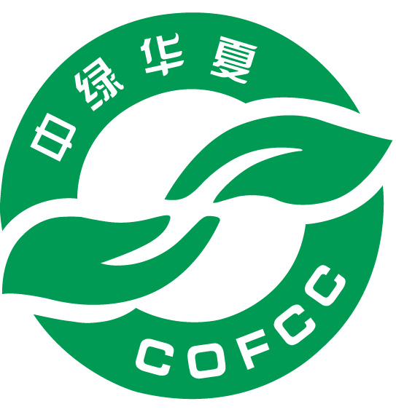
认证证书副本和英文版本证书
申请表
企 业 填 写 | 证书持有人名称（公章）
企 业 填 写 | 证书编号 |  | 证书有效期限 |  |  | 年 月 日
企 业 填 写 | 申请类型¹ | □中文副本 份数：
企 业 填 写 | 申请类型¹ | □英文副本 份数：
企 业 填 写 | 申请类型¹ | □英文版本
企 业 填 写 | 所申请副本或英文版本证书用途
企 业 填 写 | 证书邮寄地址
企 业 填 写 | 联系人 |  |  | 联系电话
企 业 填 写 | 法人：  年 月 日
中 心 填 写 | 处理意见：  按照中心《有机产品认证收费管理细则》收费 元。  经办人： 部门审核： 分管副主任：  年 月 日
中 心 填 写 | 中心主任签发：  年 月 日
注：1.请选择相应的申请类型并注明份数，可多选。首次申请英文副本证书时，应同时选择申请英文版本证书。
2.本申请表需加盖法人签字和企业公章方有效。

